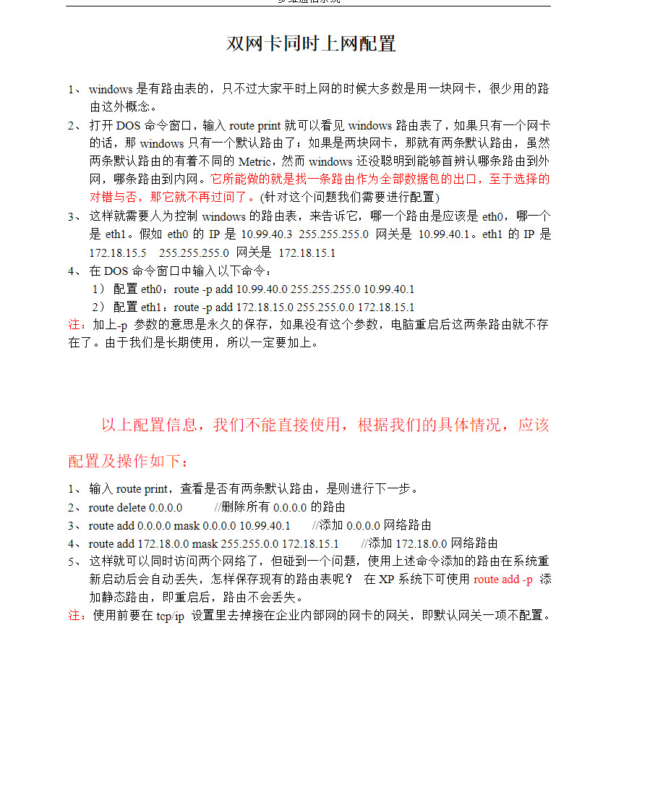

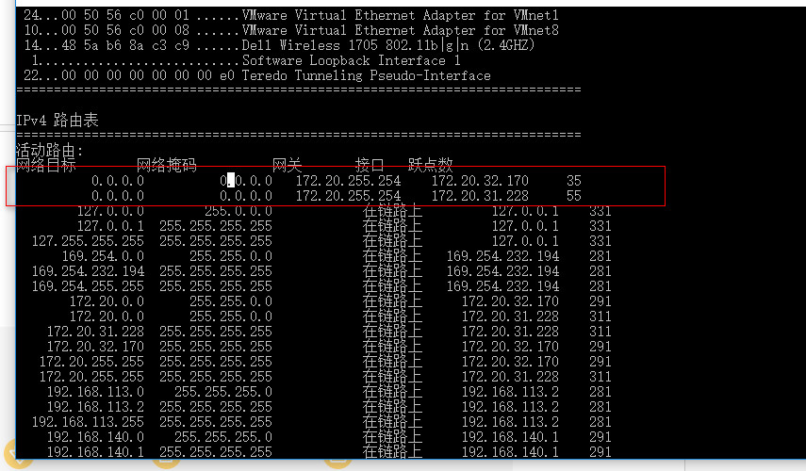

说明

１.需要两个网卡同时连接网络，有线插上网线，无线打开，连接网络

２.通过目标网络以及网络掩码　，接口，三者相关联确认路由表走向

３.使用ｒｏｕｔｅ　ｐｒｉｎｔ进行查看路由表